可行性研究报告

1引言

1.1编写目的
该软件项目可行性研究报告是对项目课题的全面通盘考虑,是项目分析员进行进一步工作的前提,是软件开发人员正确成功的开发项目的前提与基础.写软件项目可行性研究报告可以使软件开发团体尽可能早的估计研制课题的可行性,可以在定义阶段较早的认识到系统方案的缺陷,就可以少花费许多的时间和精力,也可以节省可观的资金,并且避免了许多专业方面的困难。所以该软件项目可行性研究报告在整个开发过程中是非常重要的。

1.2背景说明
开发的系统为在线考试系统，是鉴于传统考试模式安排考场，监考，阅卷，统计分析都需要大量的人力物力且不易管理的前提下，学校对考试模式高效化和学生对考试模式便利化的要求日益强烈的背景下构思出来的。该系统完成后可用于所以教育单位（包括学校，学院等等）来进行在线考试。

1.3定义
经济可行性---估计开发费用以及最终从开发成功的系统所获得的收入或利益,衡量比较支出的费用和收到的利益。
技术可行性--分析功能,性能以及限制条件,能否是一个技术上可实现的系统。
法律可行性--明确系统开发可能导致的责任,有无违法问题. 不同的方案--对系统开发的各种方案进行评价。

1.5参考资料
《软件工程》 叶俊民 编著 清华大学出版社
《数据库系统概论》 王珊，萨师煊编著 高等教育出版社

2可行性研究的前提

2.1要求
a该系统的基本要求与功能是实现学校在线安排课程统考和竞赛，学生在规定时间进行考试，老师进行在线阅卷，系统自动进行成绩统计与分析。
c.软件的基本数据流动为用户数据的输入,学生信息,课程信息,教师信息，试卷信息的输入,以及有关用户提出的对学生信息等等的查询要求所产生的数据输出。
d.数据的输入与输出处理流程都依靠数据库的支持。
e.数据的安全基本保证SQL Server的安全性能比较令人满意,该软件设计中保持与其他一些数据库的基本兼容。
f．与软件相关的其他系统：在线考试系统可以成为学校信息管理系统的一个重要组成部分。他为学生信息管理系统，教学管理系统等提供学生课程成绩，同时它也需要如教学管理系统提供课程设置数据等。这些系统在具体应用中构成一个大系统，相互调用对方的数据。
g.系统具有很好的可移植性、可扩展性和可重用性。
h.系统处理突发事件的能力要强，当出现突然断电或者死机时，也能够及时处理，保证考试的顺利进行。
i.使用系统的每个用户都必须有登陆密码，具有较好的安全保密性。
j.系统界面具有一定的人性化。

2.2目标
该系统的设计目标是尽量达到人力与设备费用的节省,并且保证系统处理数据的速度,系统的整个设计过程必须通过生产能力的提高,人员工作效率的提高等等使软件开发成本最小化.实现保证软件质量的前提下的资金投入最小化。

2.3条件、假定和限制
开发该系统的主要资金来源为用户提供的开发资金投入,故在设计开发中最大不能超过该限度,且软件完成交付用户使用后,应保证软件的运行寿命至少达到用户的要求范围.且软件开发时间应基本控制在用户提出的要求范围内.
a.建议开发软件运行的最短寿命：4年
b.进行系统方案选择比较的期限：一星期
c.硬件、软件、运行环境和开发环境的条件和限制：
开发工具：Visual Studio 2010、SQL Server 2008
开发环境：Windows 2007操作系统
运行环境：Windows XP、 Windows 2007或Windows 2010操作系统
使用语言：SQL(Structured Query Language)结构化查询语言，是一种数据库查询和程序设计语言，用于存取数据以及查询、更新和管理关系数据库系统。

2.4进行可行性研究的方法
实行软件的可行性研究方法主要有:成本效益分析,对估算问题的看法，软件的作用范围，软件的成本估算，速度安排等。具体将在下面叙述。

2.5评价尺度
决定软件可行性的四个主要方面有：经济因素，技术因素，法律因素，不同方案。
评价尺度：
a.操作是否简单
b.运行速度是否够快
c.整套系统是否够安全
d. 费用开支是多少
e. 各项功能的优先次序
f. 开发时间的长短
g.是否让用户满意

3对现有系统的分析
现在系统，也即传统的考生到教室考试这一系列流程，主要存在有如下问题以及局限性：
a. 考场分配方面：现有系统，即传统考试模式，需要考生在实体的考场，例如教室，进行考试，因而涉及到场地的分配或者租借问题，当考试规模增大时，此问题需要消耗的人力物力随之增大，例如校级的公共必修课考试，以英语为例，所有院系的学生都需要在考试周参加此考试，考生规模庞大，因而需要的考场数量较大，因各考场在特定时间段内需要单独被占用，也即某一考试的考场不能与另一考试考场冲突，使得考场的分配难度不可被忽略；
b. 监考人员方面：仍以a中英语统考为例，大量的考场需要大量的监考人员，因而可能造成人力资源紧张；
c. 阅卷工作量方面：部分考试采取答题卡形式，可由机器判定选择题答案，但对于其他题型如填空题则仍需阅卷人员判定，因而阅卷工作量较大；
d. 试卷难度分析方面：传统考试没有或较少地对考试的难度进行分析统计，若人工统计分析则工作量巨大；
e. 成绩录入方面：考生成绩需要由成绩录入人员手工输入，工作量大且容易出错，可靠性不高；
f. 数据保存：纸质形式的试卷其保存上存在丢失、纸张老化、纸张损坏等问题，保存安全性较低
g. 其他：部分形式的考试，如校级院级的竞赛，需要较多人员负责统计考生报考信息，以某校校内英语竞赛为例，则可能学生的报名情况需先由班长或学习委员收集，再由各学院统计，最后再将统计结果交递给学校相关部门，因涉及层次和人员较多，则存在信息错漏隐患；

3.1处理流程和数据流程

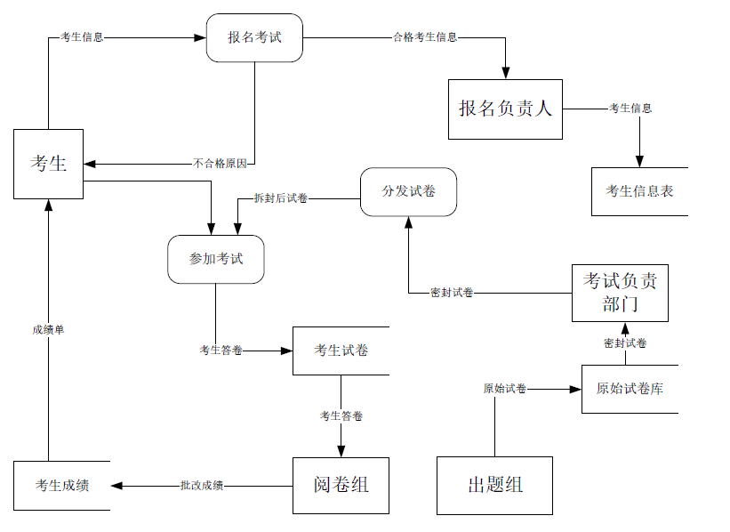3.2工作负荷
传统考试模式，需要大量人员来进行考场分配，监考，客观题阅卷，计算、统计、分析试卷，以及录入成绩信息。并且考试需要占用大量教室资源。该传统考试模式效率较低。

3.3费用开支
传统考试模式需要占用教室资源，需要大量老师进行监考，计算、统计和录入成绩。使人力物力开支很大，成本太高。

3.4人员
因为传统考试模式不是科技产品，不需要高技术人员，但是需要很专门的人员来安排教室、监考老师、阅卷老师。以及进行成绩信息的录入工作。需要的人员较多，且效率较低。

3.5设备
设备的科技含量较低，没有很好的利用当前高效的计算机科技

3.6局限性
经过严谨的分析，可知原有的考试模式存在很大的局限性，比如人员工作负荷大，费用支出大，人员与设备技术含量低等等一系列缺点，所有这些都明确了需要一个新的适应新的信息化时代的高科技的系统。所以开发这样一个系统还是很有必要的。

4所建议的系统

4.1对所建议系统的说明
所建议的系统是B/S模式的在线考试系统，主要针对前述现行系统的a~g问题，对此进行不同程度的优化以减轻资源压力。使用人群定位为学校，传统考试的题型如选择题、填空题、简答题、论述题均可使用此系统。此系统除了包含一般的统考和校级院级竞赛外，此系统还可提供课程自测题，即加入了不被传统考试涵盖的新模式。

4.2处理流程和数据流程
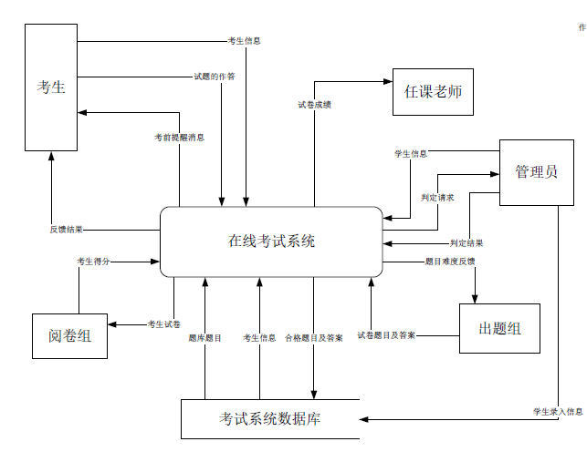

4.3改进之处
a. 考场分配方面：新系统无需分配考场，所需设备为可联网的计算机，按考试性质设置可需要摄像头以避免作弊。
b. 监考人员方面：大幅减少监考人员，作弊由系统监测：不可切出考试界面，摄像头监控（或摄像头定时截屏传输考生图像到系统，系统进行图像识别，对可能存在问题的情况汇报管理人员），因而只需少量监考负责人；
c. 阅卷工作量方面：可处理现有系统部分不能或不易自动批改的题目，如填空题和连线题，进一步减轻阅卷工作量；
d. 试卷难度分析方面：新系统根据考卷各题的得分率自动进行分析，并将结果反馈给需要的人员或组织；
e. 成绩录入方面：新系统自动录入成绩，可有效减少错漏情况并提升录入效率；
f. 数据保存：不同于保存纸质试卷可能存在的各种隐含风险，新系统将试卷作答情况和成绩存入数据库并备份，有效降低存储隐患；
g. 其他：能较容易地处理校级院级竞赛等形式的考试，并可增加不被现有系统所包含的学生课程自测模式。

4.4影响

4.4.1对设备的影响
采用建议系统后需要更换一些硬件设备，如更好的服务器。

4.4.2对软件的影响
建议系统采用了先进的数据库技术以及一系列高科技含量软件，使得原来的一些软件无法继续使用，在建议系统开发过程中会尽量考虑到，对现有软件的兼容性。

4.4.3对用户单位机构的影响
建议系统引入了新的技术，将原来许多需要人员完成的工作转为系统自动实现如成绩的计算及录入，客观题的阅卷等。但因为系统工作方式和传统考试有很大的不同，所以需要对相关人员进行简单的软件使用培训。

4.4.4对开发的影响
建议系统需要从学生信息关系系统和课程管理系统录入学生信息和课程信息以完善数据库。

4.4.5对地点和设施的影响
服务器需要有符合标准的机房。

4.4.7对经费开支的影响
由于需要购买各种软件、硬件设备，开发人员的费用，以及使用人员的培训需要经费的支出。

4.5技术条件方面的可行性
开发系统的计算机硬件已经比较普及，所以没有问题。现在的计算机各方面的技术都非常成熟，相对来说开发此系统的技术也要求比较简单，因此在技术方面是科学的。同时该在线考试系统又要有一定量的系统管理和维护的专业人员，在这方面可以通过培训原来的技术人员成为新的需要的技术人员，也可以雇佣这方面的专业技术员；若按计划，在规定的期限内，建议系统的开发是可以完成的。

5可选择的其他系统方案
建议系统相对简单，所以没有提供其他的方案，只有一种开发方案。

6投资及效益分析

6.1支出
支出包括开发建议系统的人员费用，系统所需要的硬件软件设备费用，系统运行所需要的系统维护费、设备维护费和消耗材料费，以及其他不可预见的费用。（具体多少不知道）

6.2收益
减少了工作人员，不再占用大量教室，减少监考环节，减少阅卷和统计的工作量，更易于组织和管理。

6社会因素方面的可行性

6.1法律方面的可行性
全部软件购买正版，机器设置通过正当途径购得；所有软件都使用正版，技术资料有提供方保管，数据信息均可保证合法来源，所有在法律方面是可行的。

6.2使用方面的可行性
建议系统的系统操作相对简单，使用人员经过短期的使用培训后均可学会操作使用。所以在用户使用方面是可行的。

7结论
经过一系列的各个不同方面的可行性分析，分析员和用户及使用部门的负责人对需要解决的问题取得基本的一致看法，开发小组的开发方案的到批准后就可以进行开发工作。

